

2023-2024

Réalisé par :

TOUAHRI Ghizlane

HACHIMI ALAOUI Chaimae

**Le site web du département informatique**

Encadré par :

Prof RAHMOUNI

# Dédicace

Nous avons l’honneur de dédier ce modeste travail à :

* Nos très chers parents qui n’ont soutenu tout au long de cette formation.
* Nos amis(e) qui ont m’encouragés beaucoup.
* Nos formateurs pour leurs efforts afin de m’assurer une bonne formation.
* Toutes les personnes chères avec le bonheur souhaité.

# Remerciement

Au terme de ce projet de création du site web pour le département d'informatique, nous souhaitons exprimer notre profonde gratitude à toutes les personnes et entités qui ont contribué à la réalisation de ce projet enrichissant.

Tout d'abord, nos remerciements vont à nos enseignants et encadrants de la Licence Professionnelle "Technologies du Multimédia et du Web" à l'École Normale Supérieure de Rabat. Leur expertise, leur soutien et leur enthousiasme ont été des piliers fondamentaux tout au long de notre formation, nous permettant d'acquérir les compétences nécessaires pour mener à bien ce projet.

Nous exprimons également notre reconnaissance envers les membres du département d'informatique, qui ont partagé avec nous leur vision et leurs attentes pour le site web. Leur coopération et leur disponibilité ont été cruciales pour orienter notre travail de manière pertinente et alignée sur les objectifs du département. Nos remerciements s'étendent également à nos collègues de classe qui ont collaboré étroitement avec nous tout au long de ce projet, partageant leurs idées et leurs compétences, créant ainsi une atmosphère d'apprentissage collaborative.

Enfin, un merci particulier à nos proches et à nos familles pour leur soutien indéfectible tout au long de notre parcours académique. Leur encouragement a été une source d'inspiration constante. Chacune de ces contributions a été précieuse, et nous sommes reconnaissants envers chacun pour avoir rendu possible la réalisation de ce projet et pour avoir enrichi notre expérience à l'École Normale Supérieure de Rabat.

Sommaire

Dédicace 2

Remerciement 3

Liste des figures 5

Introduction 6

SECTION I : Ecole Normale superieure de RABAT 7

1. Historique de L’ENS 7

2. Fiche technique de l’ENS 7

SECTION II : CONCEPTION 8

1. Objectifs : 8

2. Modèle conceptuel des données 9

3. Modèle logique des données : 10

4. Diagramme de cas d’utilisation : 11

5. Diagramme de séquence 11

SECTION III :DEVELOPPEMENT 13

1. Les technologies utilisées 13

2. Les interfaces graphiques 14

Conclusion 31

# Liste des figures

figure 1:MCD 9

figure 2:MLD 10

figure 3:Diagramme de cas d’utilisatoin 11

figure 4:Diagramme de séquence du login 12

figure 5:Diagramme de séquence du contact 12

figure 6 : Page d'accueil 15

figure 7: Bouton d’acceuil 15

figure 8: Espace professeur du nav-bar 16

figure 9: Espace étudiant du nav-bar 16

figure 10: Contacter nous du nav-bar 16

figure 11:Aperçu de la page d’acceuil 17

figure 12: Aperçu des cours offerts 18

figure 13: Aperçu des emplois du temps , de contacter-nous et du footer 19

figure 14:Login design de la page professeur 20

figure 15:Login insertion des information du professeur 20

figure 16: Login Professeur Message d’ereur 21

figure 17: Page Professeur : mon profile 22

figure 18: Page Professeur : la liste des étudiants 22

figure 19:Page Professeur : Mon emploie 23

figure 20:Page Professeur : ENVOIE des cours 23

figure 21: Page Professeur : choix de fichier 24

figure 22:Page Professeur: choix du cours 24

figure 23: Page Professeur: Déconnexion 24

figure 24: Login design des etudiants 25

figure 25: Login Etudiant : Insertion des données 25

figure 26: Page Etudiant :Login incorrecte 26

figure 27: Page Etudiant : Profile 26

figure 28: Page Etudiant : les cours envoyés 27

figure 29: Page Etudiant : les emplois du temps 27

figure 30: Page Etudiant : Notes 28

figure 31: Page Etudiant : Contact Design 28

figure 32: Page Etudiant : choix du professeur à contacter 29

figure 33: Page Etudiant : choix du fichier à envoyer 29

figure 34: Page Etudiant: Envoyer le message 30

figure 35: Page Etudiant : Envoie du message avec succès 30

figure 36: Page Etudiant : Déconnexion 30

# Introduction

La Licence Professionnelle "Technologies du Multimédia et du Web" (LP TMW) à l'École Normale Supérieure de Rabat revêt une importance fondamentale dans notre parcours académique, offrant une formation spécialisée et pointue en technologies multimédias et en développement web.

En tant qu'étudiants engagés dans ce programme, nous sommes exposés à un ensemble de compétences avancées qui répondent aux exigences dynamiques du secteur informatique. L'intégration de connaissances théoriques approfondies et d'expériences pratiques fait de la LP TMW un pilier essentiel de notre formation, nous préparant de manière exceptionnelle pour les défis technologiques contemporains.

Dans le cadre de notre cursus, un projet particulièrement significatif a été initié : la création d'un site web pour le département d'informatique. Ce projet n'est pas seulement une application concrète des compétences acquises au sein de la LP TMW, mais il incarne également une opportunité d'envergure pour mettre en valeur les réalisations du département et renforcer sa présence en ligne. À travers ce rapport, nous explorerons en détail l'impact de la LP TMW sur notre parcours académique, en mettant en lumière l'importance cruciale de ce projet de création de site web pour le département d'informatique. Nous examinerons les compétences acquises, les défis surmontés, et les bénéfices tirés de cette expérience pratique qui représente une passerelle essentielle entre le monde académique et professionnel. Enfin, nous mettrons en évidence la manière dont ce projet contribue à notre préparation optimale pour les exigences du marché du travail dans le domaine des technologies de l'information.

# SECTION I : Ecole Normale superieure de RABAT

## Historique de L’ENS

L'École Normale Supérieure (ENS) de Rabat a été crée en 1978 dans le cadre d'un programme national visant à former des enseignants du secondaire de second cycle, également appelé secondaire qualifiant. Cette création s'inscrivait dans une démarche plus large de répondre à la demande croissante dans le secteur de l'enseignement public au Maroc à cette époque. L'objectif était également de favoriser la marocanisation des cadres éducatifs.

Au fil des années, l'ENS de Rabat a assumé avec succès cette mission, formant des enseignants de haut niveau pour le secondaire. En plus de son rôle dans la formation des enseignants, l'établissement a également dispensé diverses formations initiales et continues, y compris l'agrégation, dans différentes disciplines et spécialités. Jusqu'en 2010, l'école était placée sous la tutelle du département de l'Éducation Nationale.

Cette réussite a été rendue possible grâce à un personnel encadrant hautement qualifié, diversifié et riche en expertise. L'ENS de Rabat a ainsi contribué de manière significative au renforcement des ressources humaines éducatives au Maroc. Pour les informations les plus récentes et spécifiques sur l'école, il est recommandé de consulter les sources officielles de l'établissement ou de contacter l'administration.

## Fiche technique de l’ENS

|  |  |
| --- | --- |
| Nom | ENS |
| Secteur | Public |
| Adresse | ENS Avenue Mohamed Bel Hassan El Ouazzani, BP : 5118. Takaddoum - Rabat Maroc |
| Site | http://ens.um5.ac.ma/ |
| Email | [ens@um5.ac.ma](mailto:ens@um5.ac.ma) |
| Téléphone | 05.37.75.80.96 |

# SECTION II : CONCEPTION

## Objectifs :

## La réalisation de ce site web pour le département informatique de l'ENS a un ensemble d’objectifs, en fonction des besoins spécifiques de l'institution. Les objectifs potentiels pour la création d'un site web pour le département informatique de l’ENS sont les suivants :

## Communication institutionnelle :

## Le site peut servir de plateforme pour communiquer efficacement avec les étudiants et le corps professoral afin de diffuser des informations sur les actualités, les événements, les projets en cours, et les réussites du département.

## Présentation des programmes d'études :

## Le site web peut offrir des informations détaillées sur les programmes académiques proposés par le département, y compris les cursus, les cours offerts, etc. Il peut également mettre en avant les projets menés par les membres du département.

## Ressources pédagogiques :

## Fournir un accès en ligne aux ressources pédagogiques telles que des supports de cours, des manuels, des vidéos de cours, etc. Cela peut faciliter l'apprentissage autonome des étudiants et renforcer la qualité de l'enseignement.

## Plateforme d'annonces et d'événements :

## Le site peut servir de calendrier central pour annoncer les événements, les conférences, les ateliers, les soutenances de thèse et autres activités liées au département.

## Espace pour les étudiants :

## Offrir un espace dédié aux étudiants, avec des fonctionnalités telles que des forums de discussion, des blogs étudiants, des informations sur les stages et opportunités professionnelles, etc.

## Espace pour le professeur :

## Offrir un espace dédié aux professeurs, avec des fonctionnalités telles que L’envoie des cours etc.

## Services administratifs en ligne :

## Faciliter les procédures administratives en offrant des services en ligne tels que l'inscription aux cours, la consultation des notes, la gestion des emplois du temps, etc.

## Adaptabilité et accessibilité :

## Assurer que le site est adaptatif et accessible, en garantissant ainsi une expérience utilisateur optimale pour tous les visiteurs, qu'ils utilisent des ordinateurs, des tablettes ou des smartphones, et qu'ils aient ou non des besoins spécifiques en matière d'accessibilité.

## Modèle conceptuel des données

Le modèle conceptuel des données est une représentation abstraite et indépendante des détails techniques de la manière dont les données sont stockées, organisées ou implémentées dans une base de données. Il capture les concepts et les relations essentiels entre les données d'un système, sans se préoccuper des spécificités de la mise en œuvre physique dans une base de données particulière.

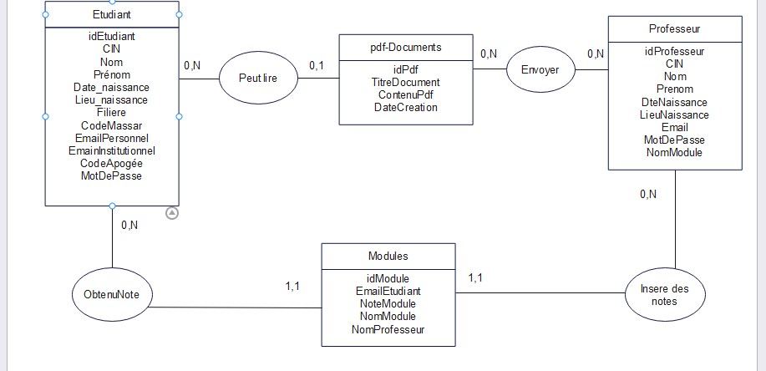

figure 1:MCD

## Modèle logique des données :

Le modèle logique des données est une étape intermédiaire entre le modèle conceptuel des données (qui représente les concepts métier et les relations) et la mise en œuvre physique effective de la base de données. Il se concentre sur la manière dont les données peuvent être organisées et structurées pour répondre aux exigences spécifiques d'une base de données donnée.

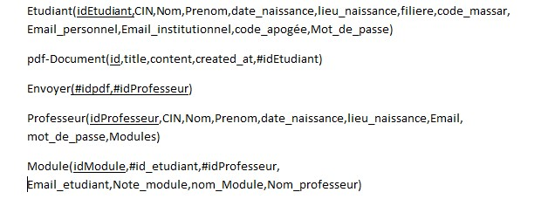

figure 2:MLD

## Diagramme de cas d’utilisation :

Le diagramme de cas d'utilisation est l'un des diagrammes UML (Unified Modeling Language) qui permet de représenter les interactions entre les acteurs externes et un système logiciel. Il met l'accent sur les fonctionnalités offertes par un système du point de vue des utilisateurs (acteurs) et sur la manière dont ces utilisateurs interagissent avec le système pour accomplir certaines tâches. Le diagramme de cas d'utilisation est utile dès les premières étapes de la modélisation pour définir les exigences du système et comprendre son comportement global.

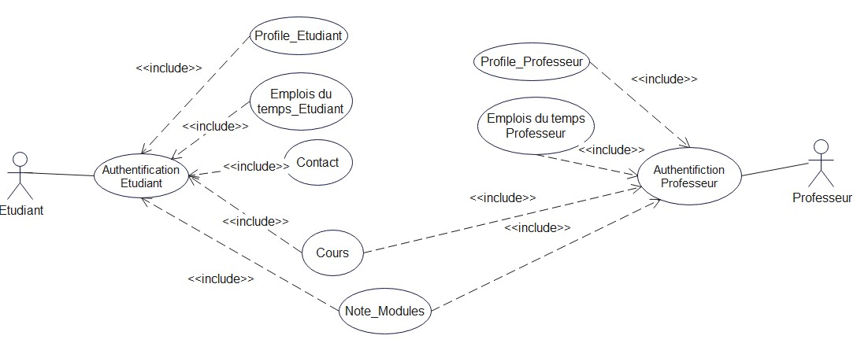

figure 3:Diagramme de cas d’utilisatoin

## Diagramme de séquence

Le diagramme de séquence est un autre diagramme qui représente la manière dont différentes parties d'un système interagissent au fil du temps. Il met en évidence la séquence d'échanges de messages entre les objets ou les acteurs du système pour accomplir une tâche ou un scénario particulier. Ce type de diagramme est particulièrement utile pour comprendre la chronologie des interactions entre les objets ou les acteurs dans un contexte donné.

#### Diagramme de séquence pour le login

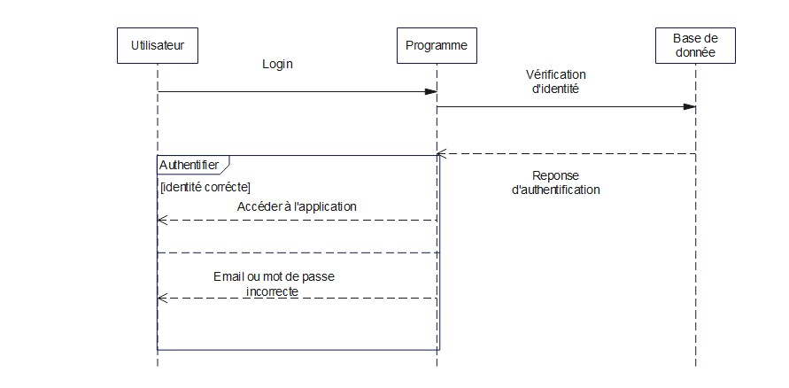

figure 4:Diagramme de séquence du login

#### Diagramme de séquence pour le contact

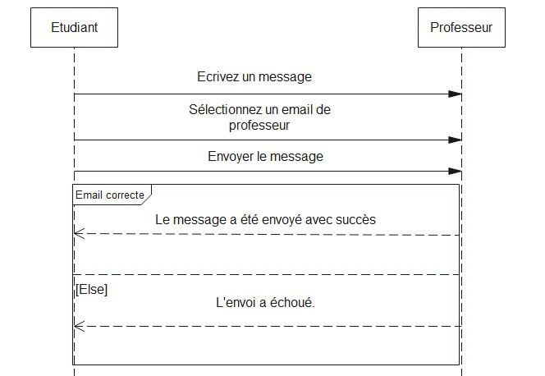

figure 5:Diagramme de séquence du contact

# SECTION III :DEVELOPPEMENT

## Les technologies utilisées

## Afin de développer un site web fonctionnel, performant et esthétiquement attrayant, il est impératif de maîtriser l'intégration harmonieuse des langages HTML, CSS, JavaScript (JS) et PHP. Ces technologies combinées permettent de concevoir des interfaces interactives, d'assurer une présentation visuelle dynamique et de gérer de manière efficace les fonctionnalités côté serveur.

1. HTML¨ (Hyper Text Markup Language):

HTML est le langage de balisage standard utilisé pour créer et structurer le contenu d'une page web. Il permet de définir la structure hiérarchique des éléments sur une page, tels que les titres, les paragraphes, les liens, les images, etc. HTML est essentiel pour la création de pages web statiques.

1. CSS (Cascading Style Sheets) :

CSS est un langage de feuilles de style utilisé pour définir la présentation et le style visuel des éléments HTML sur une page web. Il permet de contrôler des aspects tels que la couleur, la police, la disposition, et d'appliquer des styles responsifs pour différentes tailles d'écrans. CSS est essentiel pour rendre une page web esthétiquement attrayante.

1. JS (JavaScript) :

JavaScript est un langage de programmation côté client qui permet d'ajouter des fonctionnalités dynamiques et interactives à une page web. Il peut être utilisé pour manipuler le contenu de la page, répondre aux actions de l'utilisateur, et communiquer avec le serveur. JavaScript est essentiel pour le développement d'applications web interactives.

1. PHP (Hypertext Preprocessor):

PHP est un langage de script côté serveur utilisé pour le développement web. Il est principalement utilisé pour générer des pages web dynamiques en traitant les demandes côté serveur. PHP peut interagir avec des bases de données, gérer les sessions utilisateur, et effectuer d'autres tâches côté serveur. Il est souvent intégré dans le code HTML.

1. VS code

Visual Studio Code est un éditeur de code source léger, gratuit et open-source développé par Microsoft. Connu pour sa polyvalence et sa prise en charge de nombreux langages de programmation, VS Code offre des fonctionnalités avancées telles que la coloration syntaxique, l'autocomplétions, le débogage intégré, la gestion des extensions, et bien d'autres. Il est largement utilisé par les développeurs pour écrire du code dans divers langages et pour des plates-formes différentes. VS Code est apprécié pour sa rapidité, son interface utilisateur intuitive et son écosystème extensible.

1. XAMPP

XAMPP est une suite logicielle open-source qui facilite le déploiement d'un environnement de développement web local. Le nom "XAMPP" est un acronyme qui représente les logiciels inclus dans le package : X (pour tout système d'exploitation), Apache (serveur web), MySQL (base de données), PHP (langage de script côté serveur), et Perl (langage de script). XAMPP est souvent utilisé pour créer un environnement de développement web sur une machine locale avant de déployer une application sur un serveur distant.

## Les interfaces graphiques

#### Interfaces du site en général

Au début, l’affichage de l’interface sera comme ci-dessous :

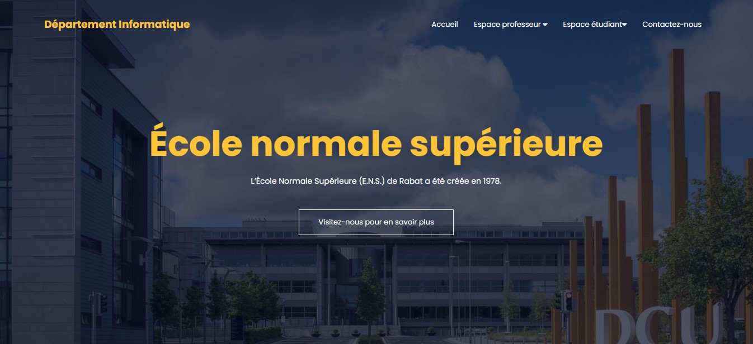

figure 6 : Page d'accueil

La page d’accueil contiendra les informations à propos de l’école.

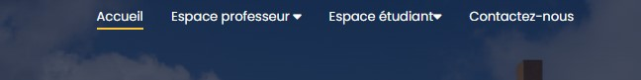

figure 7: Bouton d’acceuil

En cliquant sur l’espace du professeur, le menu s’affichera comme suivant :

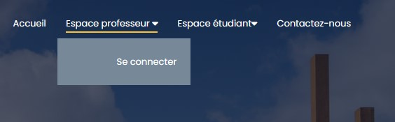

figure 8: Espace professeur du nav-bar

Ce choix permet aux professeurs d’accéder à leurs espaces en utilisant leurs identifiants

En cliquant sur l’espace de l’étudiant, le menu s’affichera comme suivant :

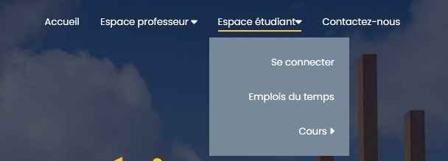

figure 9: Espace étudiant du nav-bar

En cliquant sur Contactez-nous la figure ci-dessous s’affichera :

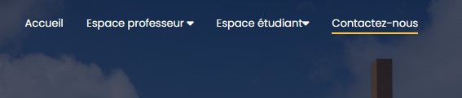

figure 10: Contacter nous du nav-bar

La page d’accueil contient un ensemble d’autre partie comme les suivants qui nous permet de voir les constituants importants du site, toute la page s’affichera comme suivant :





figure 11:Aperçu de la page d’acceuil

La plateforme offre un ensemble de cours pour que les visiteurs puissent les consulter

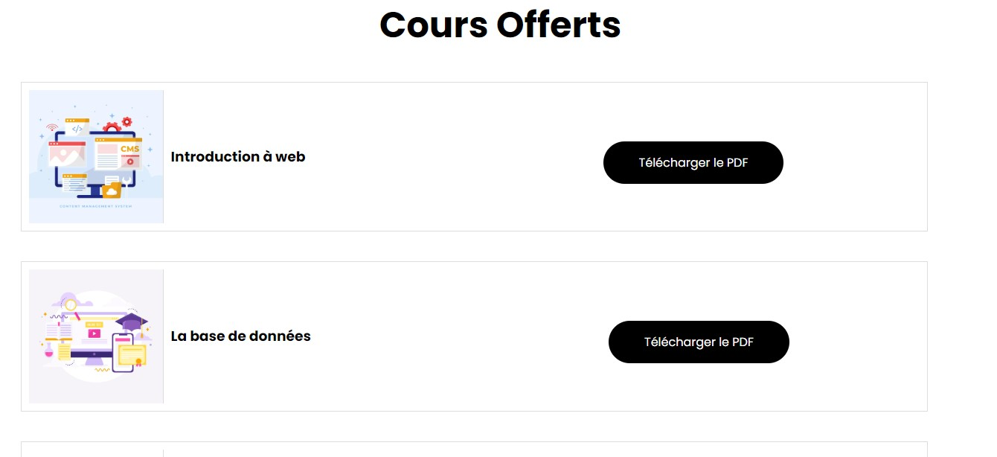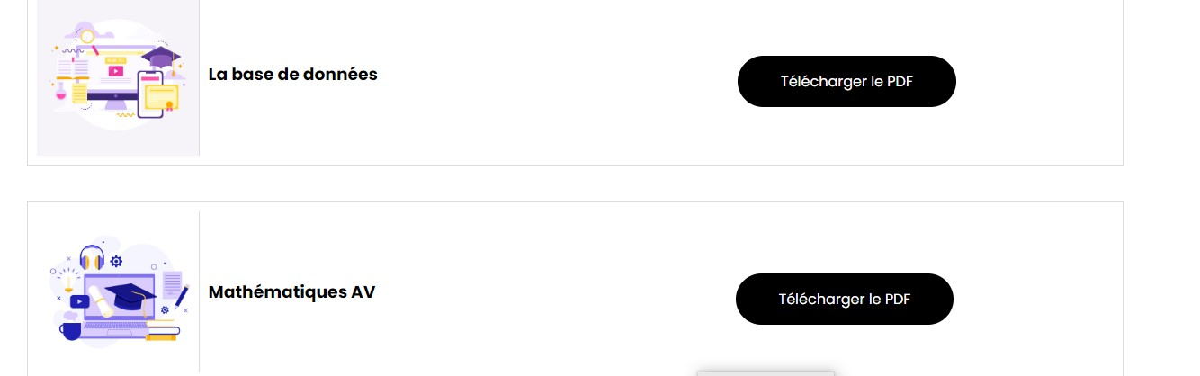

figure 12: Aperçu des cours offerts

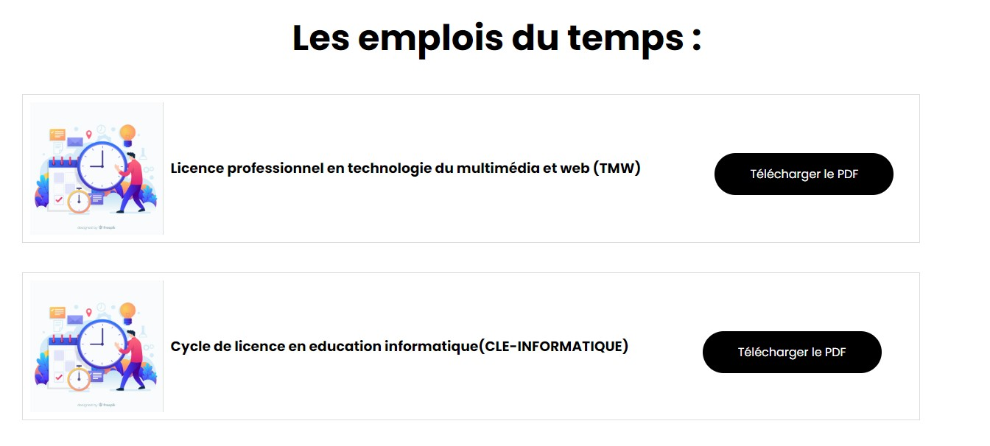

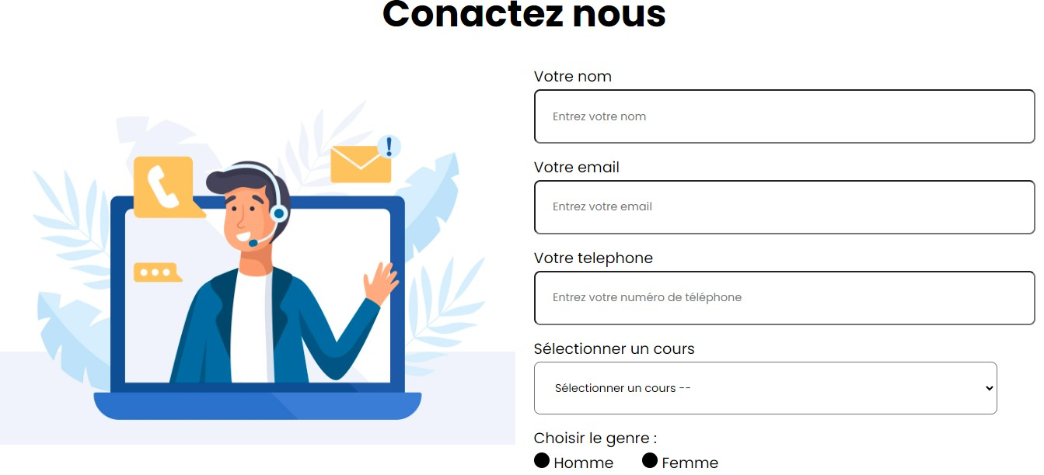

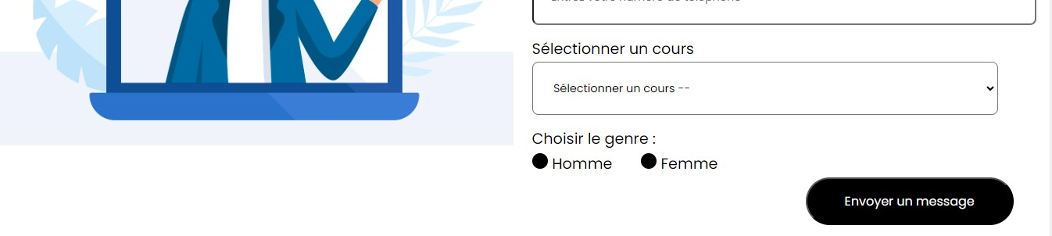

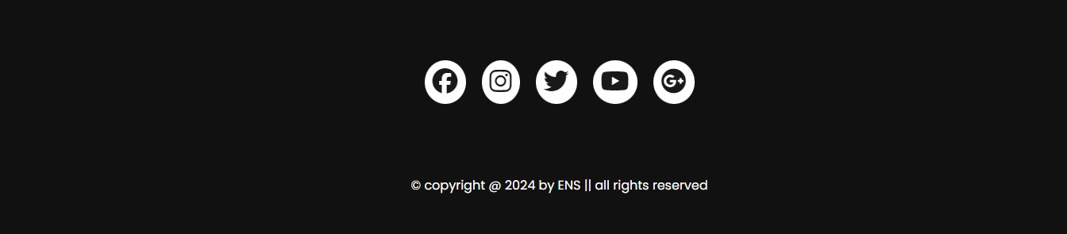

figure 13: Aperçu des emplois du temps , de contacter-nous et du footer

#### Espace professeurs

* Login professeur

La page du login du professeur est la suivante :

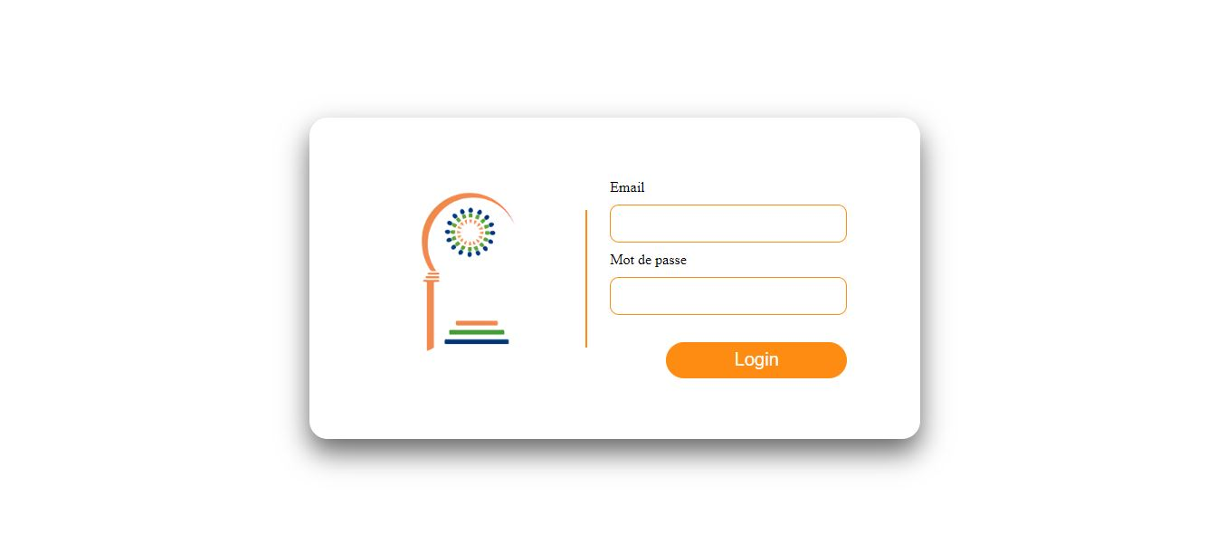

figure 14:Login design de la page professeur

Si les coordonnées du professeur sont correctes, la page du professeur s’affichera

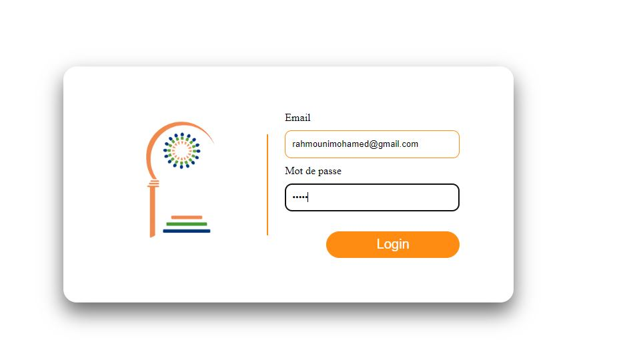

figure 15:Login insertion des information du professeur

Sinon, un message d’erreur s’affichera comme le suivant : 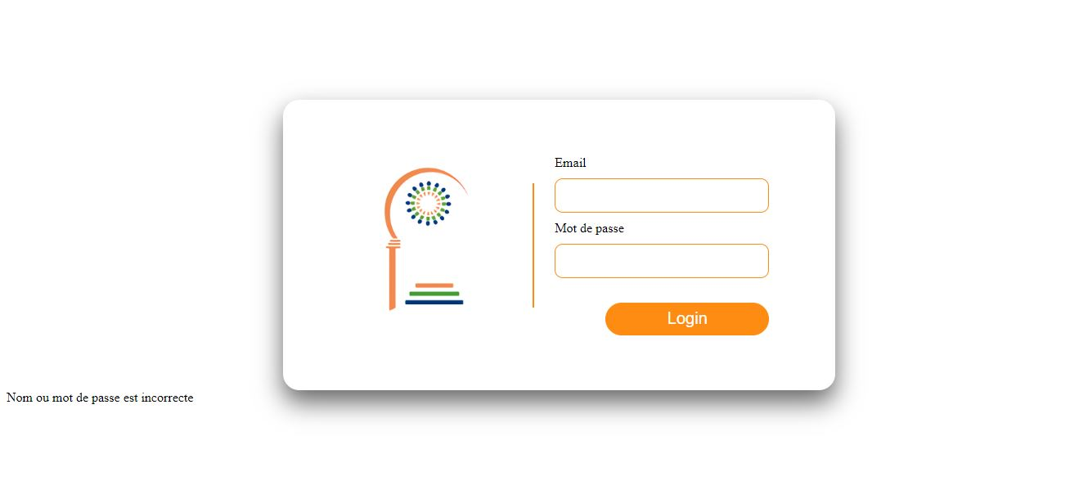

figure 16: Login Professeur Message d’ereur

* Page professeur

Apres l’authentification, la page du professeur s’affichera, celle-ci contient les éléments suivants :

La première chose qui s’affiche est : le profil du professeur, qui contient ses informations personnelles, ces informations s’affichera à partir de la base de données.

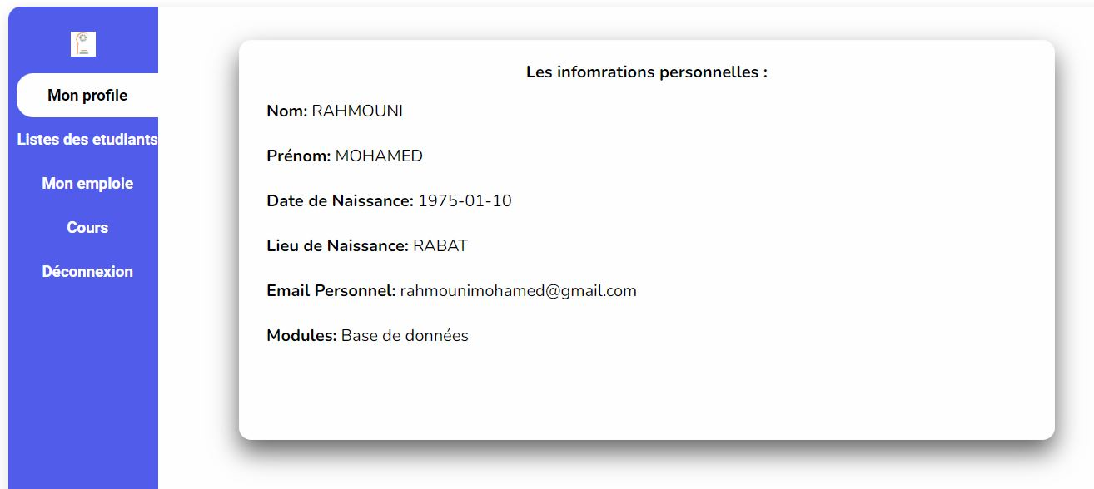

figure 17: Page Professeur : mon profile

En cliquant sur « Liste des étudiants », la liste des étudiants s’affichera, accompagnée de leurs informations, toutes ses informations sont stockées dans la base de données.

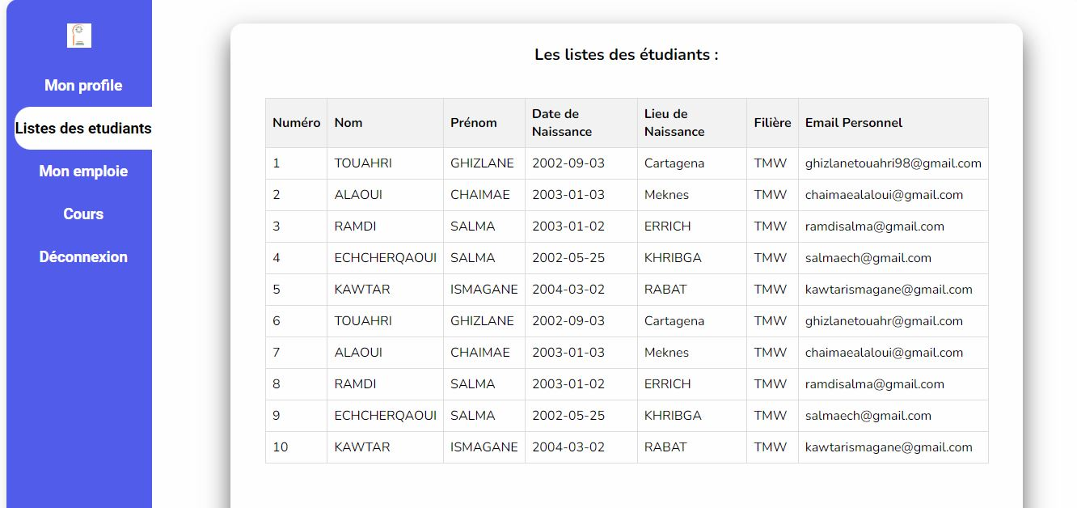

figure 18: Page Professeur : la liste des étudiants

La troisième partie « Mon emploie » contient l’emploie du professeur en se basant sur les filières qu’il enseigne.

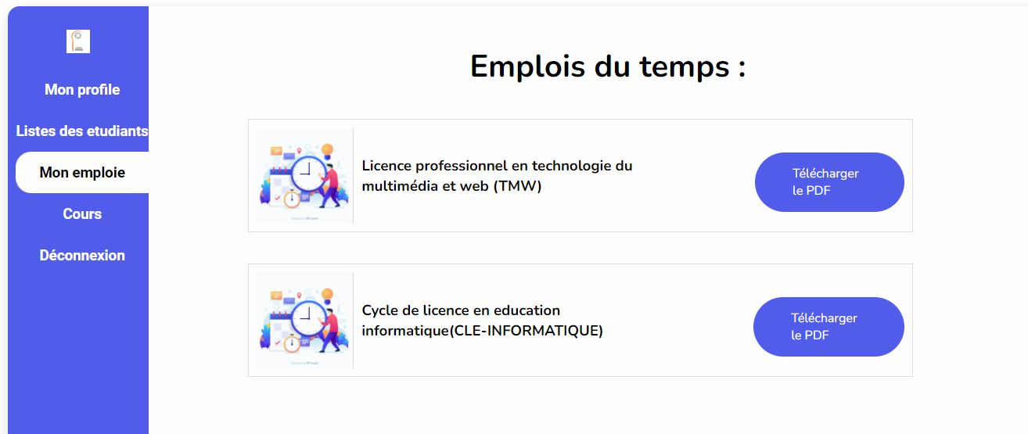

figure 19:Page Professeur : Mon emploie

La quatrième partie « Cours », permet aux professeurs d’ajouter leurs cours, pour que les étudiants puissent les y accéder.

Tous les cours s’afficheront dans l’espace de chaque étudiant .

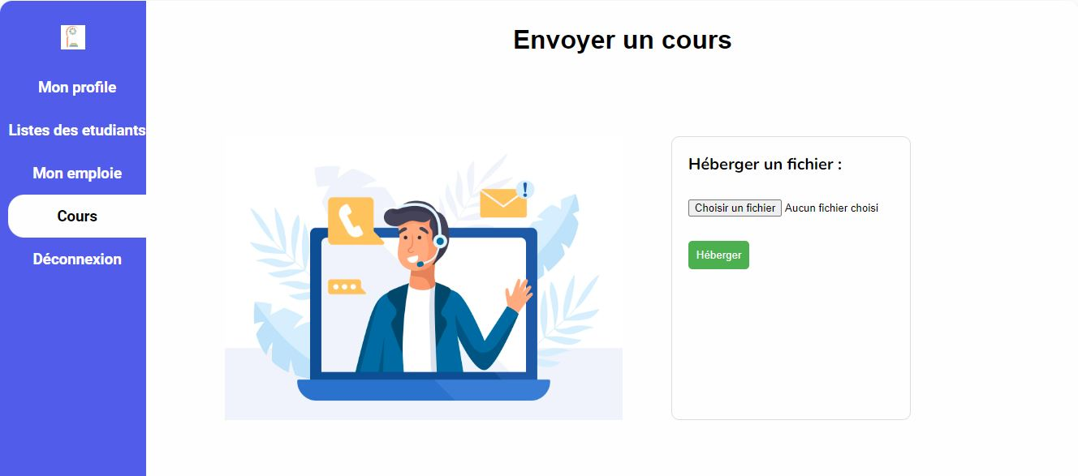

figure 20:Page Professeur : ENVOIE des cours

Pour choisir un cours, l’utilisateur doit tout simplement cliquer sur « « choisir un fichier » »

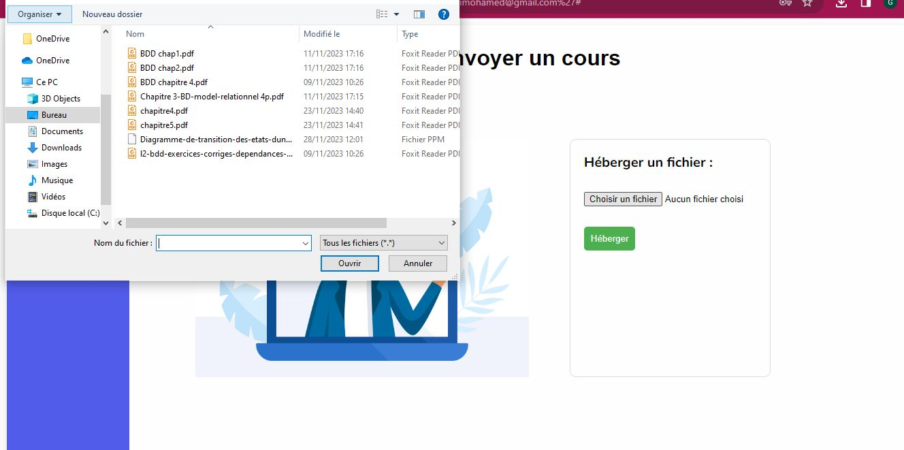

figure 21: Page Professeur : choix de fichier

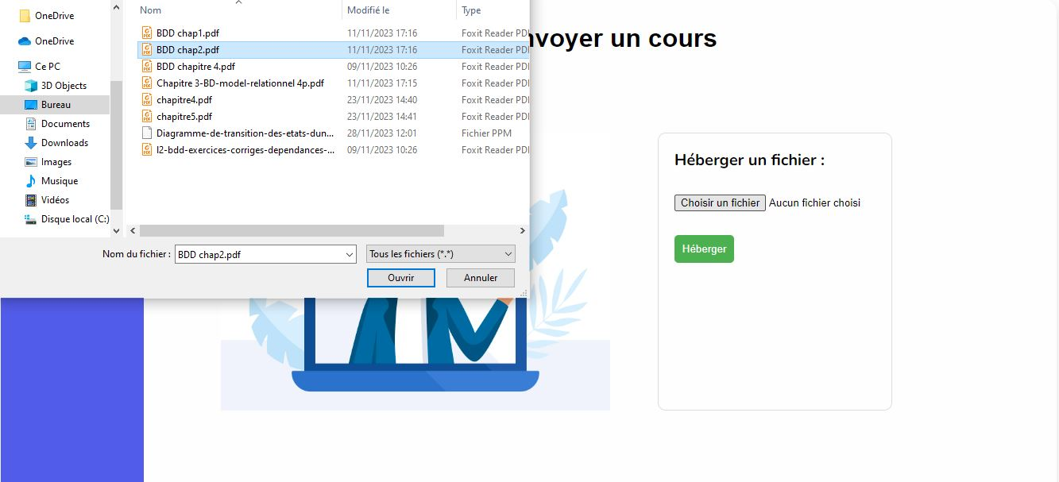

figure 22:Page Professeur: choix du cours

Pour l’envoyer à la base de données il faut cliquer sur le bouton « Héberger »

La dernière partie, est celle de la déconnexion, là où l’utilisateur se déconnecte de sa page

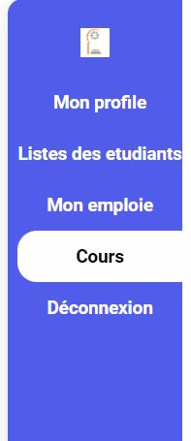

figure 23: Page Professeur: Déconnexion

#### Espaces étudiants

* Login Etudiant

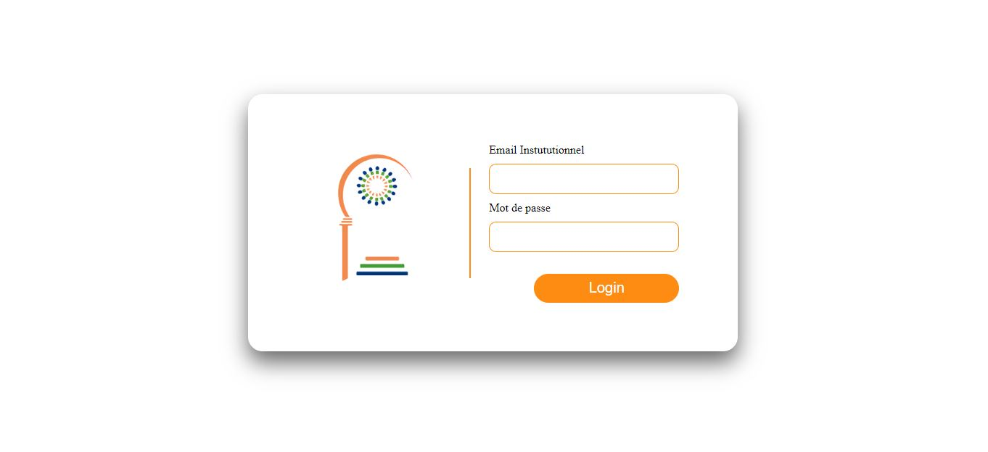

figure 24: Login design des etudiants

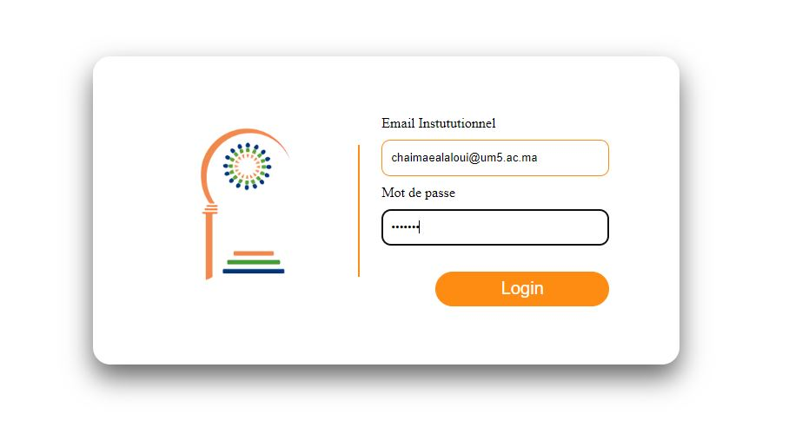

figure 25: Login Etudiant : Insertion des données

Si l’étudiant saisie les informations incorrecte la page ci-dessous s’affichera, sinon, il sera capable d’accéder à sa page personnelle

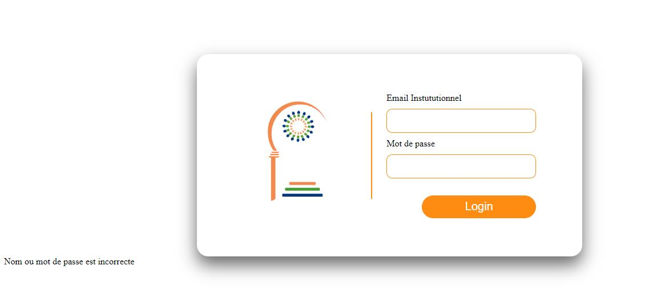

figure 26: Page Etudiant :Login incorrecte

* Page Etudiant

La page de l’étudiants contient un ensemble d’élément en relation avec le cursus scolaire de celui-ci

La première page qui s’affichera est celle du profile, qui contient ses informations personnelles

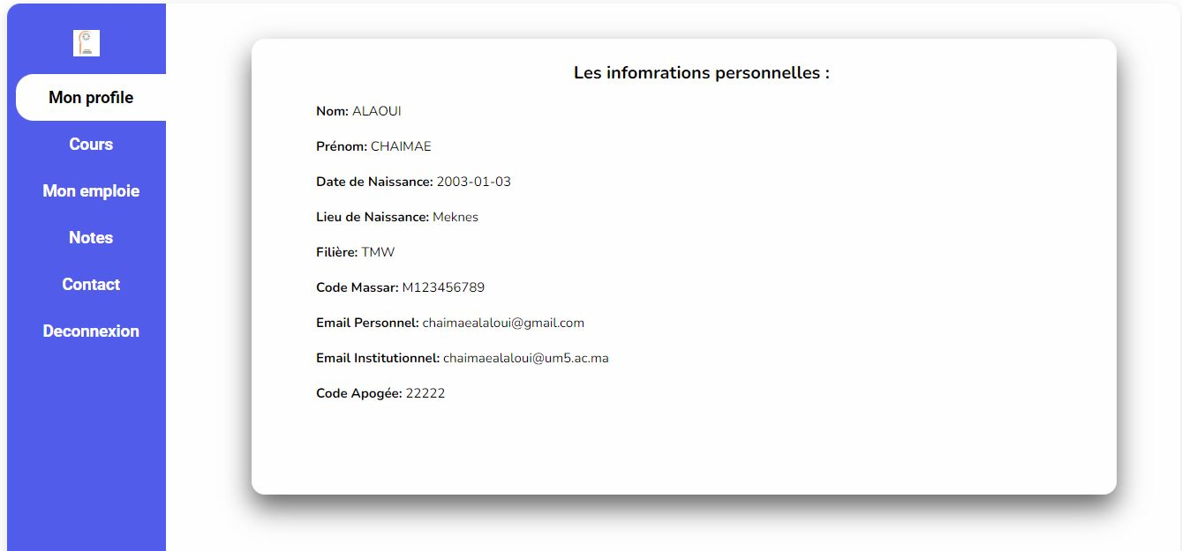

figure 27: Page Etudiant : Profile

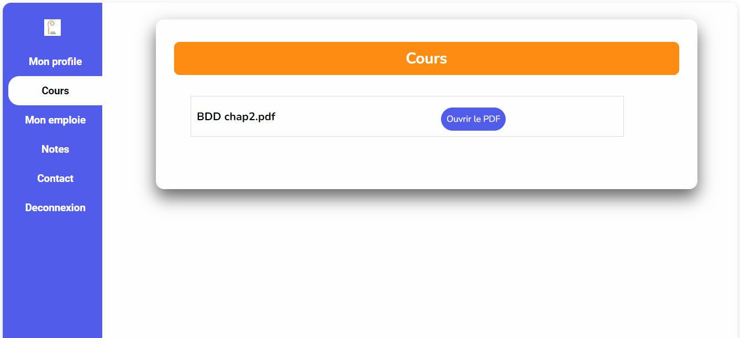En cliquant sur la partie « cours », l’étudiant peut consulter les cours hébergés par les professeurs, et il peut aussi le télécharger

figure 28: Page Etudiant : les cours envoyés

En cliquant sur mon emploie, l’étudiant peut télécharger son emploi de temps et le calendrier des examens

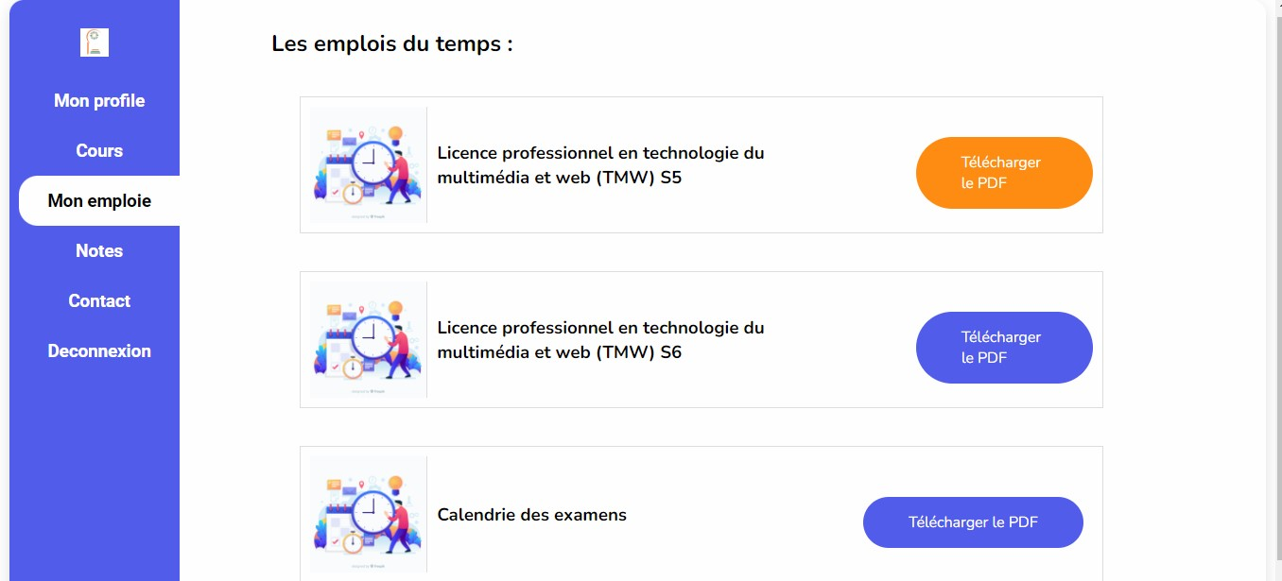

figure 29: Page Etudiant : les emplois du temps

L’étudiant peut aussi consulter ses notes en cliquant sur « Notes »

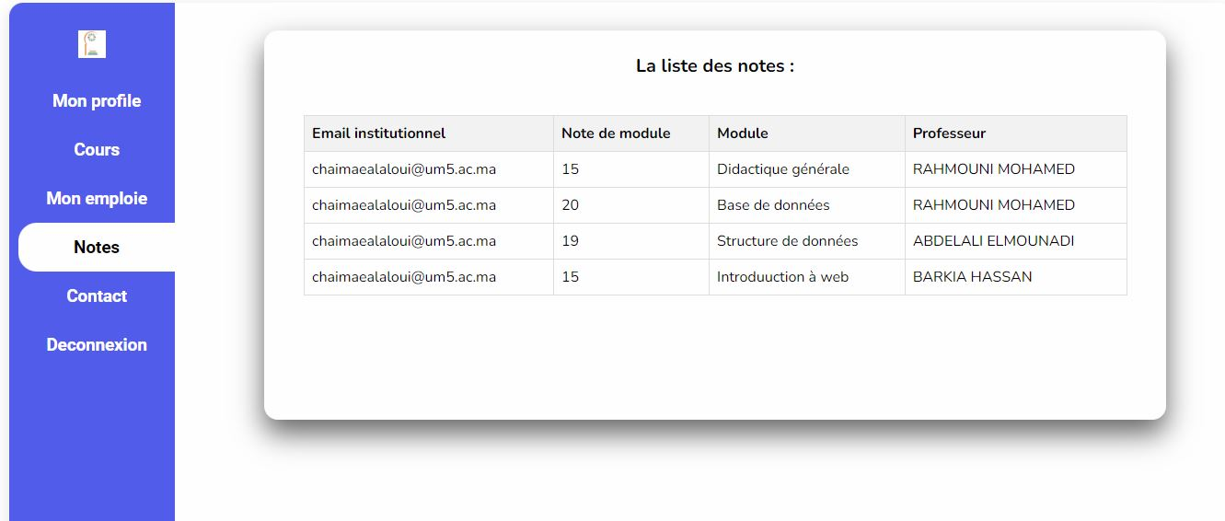

figure 30: Page Etudiant : Notes

Dans la partie du Contact, l’étudiant peut contacter ses professeurs, le message sera automatiquement envoyé via email grâce à un id unique qui contient email du professeur

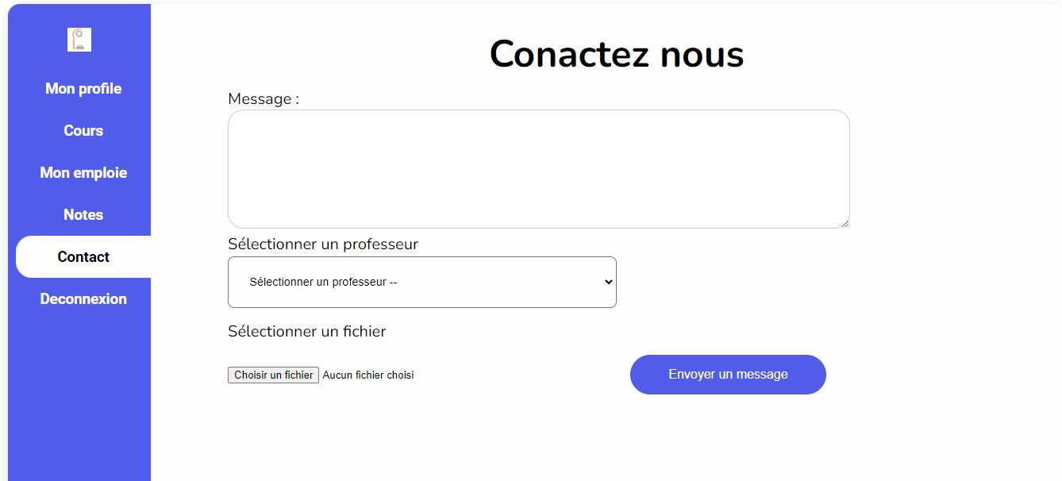

figure 31: Page Etudiant : Contact Design

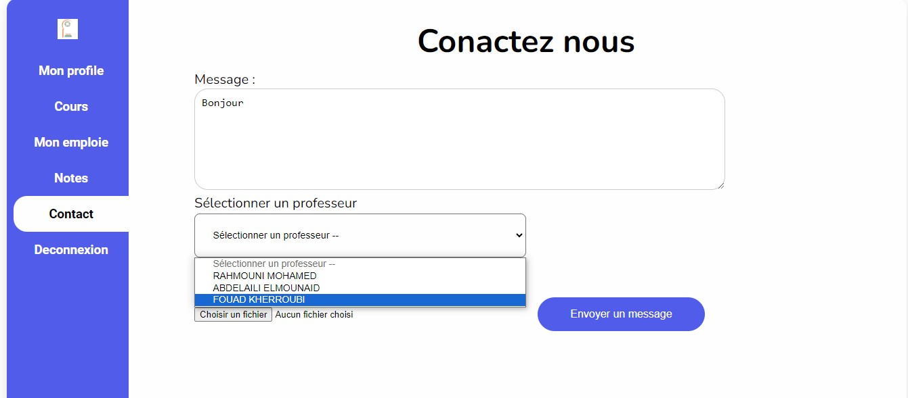

figure 32: Page Etudiant : choix du professeur à contacter

L’étudiant peut aussi joindre un fichier pour l’envoyer à son professeur

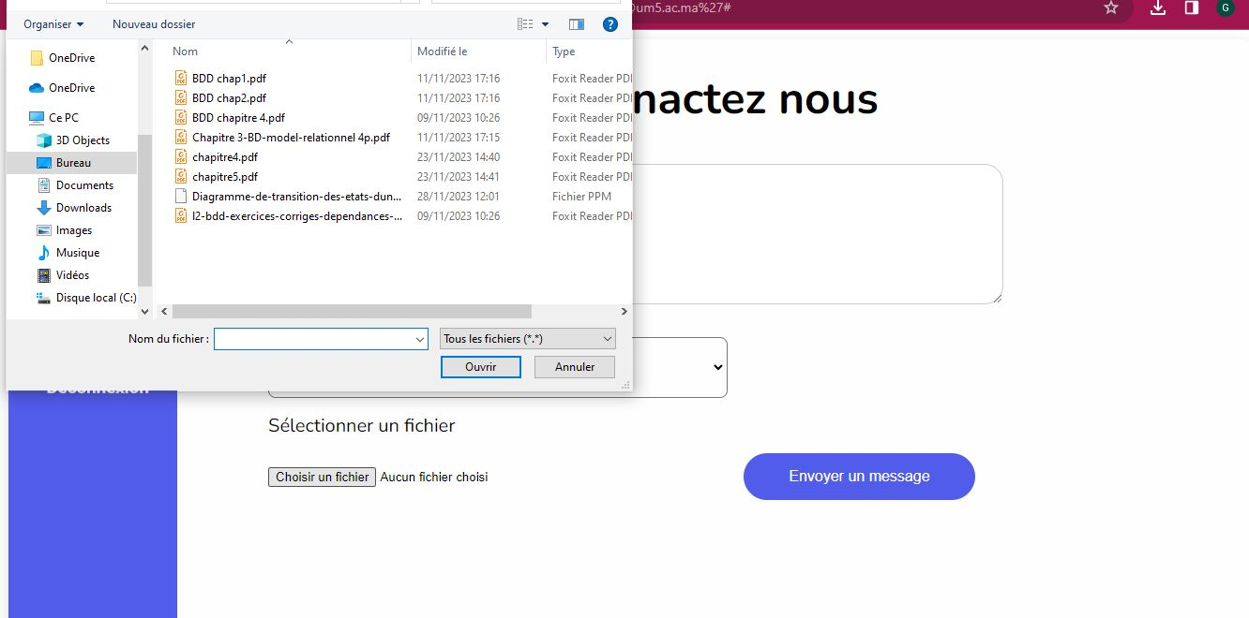

figure 33: Page Etudiant : choix du fichier à envoyer

Après le remplissage de tous les éléments, l’étudiant cliquera sur le bouton « envoyer un message »

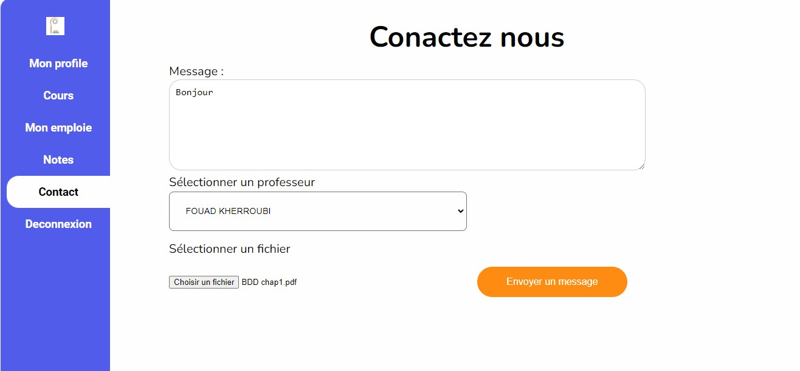

figure 34: Page Etudiant: Envoyer le message

Le message sera automatiquement envoyé à la boite mail du professeur choisi

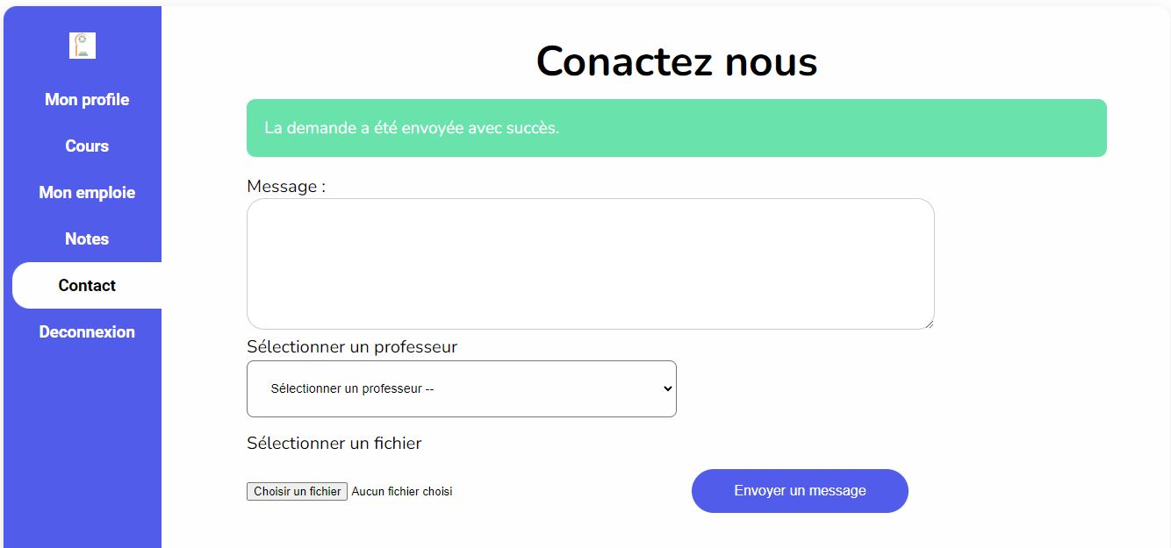

figure 35: Page Etudiant : Envoie du message avec succès

Enfin, pour sortir de sa page, l’étudiant doit cliquer sur déconnexion, cette action va retourner à la page du login

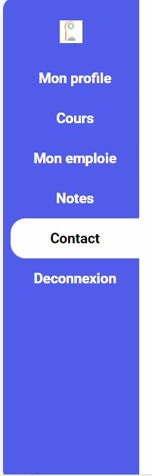

figure 36: Page Etudiant : Déconnexion

# Conclusion

Au fil de notre interaction sur ce site web, nous avons exploré divers sujets liés au développement web, à la modélisation de données et à l'utilisation d'outils spécifiques. Nous avons discuté des langages fondamentaux tels que HTML, CSS, JavaScript et PHP, comprenant leurs rôles distincts dans la création de sites web fonctionnels et interactifs. De plus, nous avons examiné des concepts de modélisation tels que le modèle conceptuel des données et le modèle logique des données, ainsi que des diagrammes tels que le diagramme de cas d'utilisation et le diagramme de séquence, qui sont cruciaux dans la phase de conception d'un système.

Nous avons également abordé des outils essentiels tels que XAMPP, une suite facilitant le déploiement d'un environnement de développement local, et Visual Studio Code, un éditeur de code polyvalent et performant. Cette exploration a permis de souligner l'importance de ces technologies dans le développement web moderne, offrant des moyens efficaces pour la création, la conception et le déploiement d'applications web.

Dans l'ensemble, notre parcours sur cette plateforme a offert un aperçu complet des éléments clés du développement web, des modèles de données à la programmation côté client et côté serveur, en passant par les outils facilitant le processus. Ce voyage nous a permis de comprendre comment ces concepts et technologies s'intègrent harmonieusement pour créer des solutions web robustes, interactives et esthétiquement attrayantes.